День защиты животных в старшей группе
«Путешествие в страну домашних животных» (разновозрастная группа)

Автор: Лобанова А. С. , Копытова Т. И.

Цель: закрепление знания детей о домашних животных (живут вместе с человеком, человек любит своих помощников, заботится о них – кормит, ухаживает, ласкает).
Задачи:
Уточнять представления детей о загадках
Воспитывать любовь, уважение к окружающему миру и к животным, воспитывать усидчивость, умение внимательно слушать воспитателя.
Активизировать словарный запас детей.
Оборудование: картинки животных и их детенышей, игрушки животные, спортивное оборудование, костюмы героев сказки.
Ход праздника
Воспитатель. Дети! Внимание! Внимание! Всем занять свои места! Сегодня мы проверим, как хорошо вы знаете удивительных животных. А прежде чем начать наш праздник давайте все вместе проведём разминку, которая называется « Репка» ребята покажут сказку, в которой животные живут рядом с человеком и оказывают ему помощь.
Проводится постановка сказки Репка
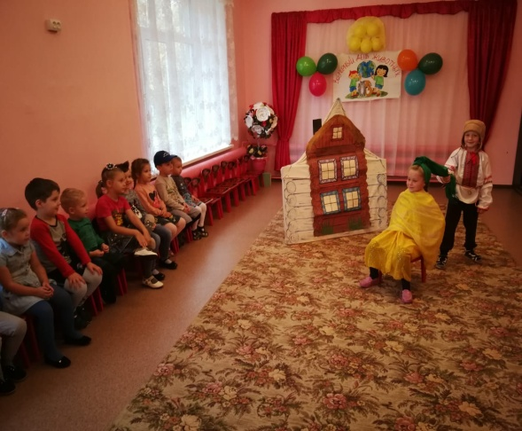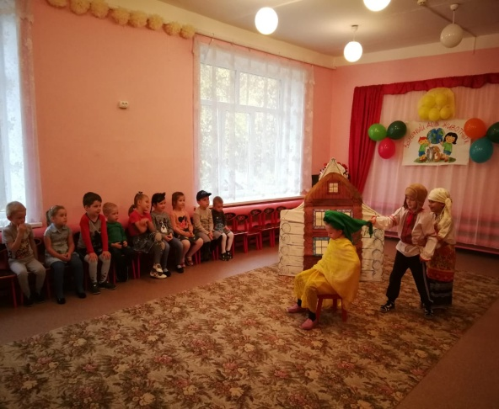

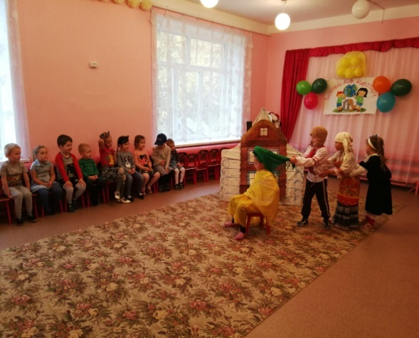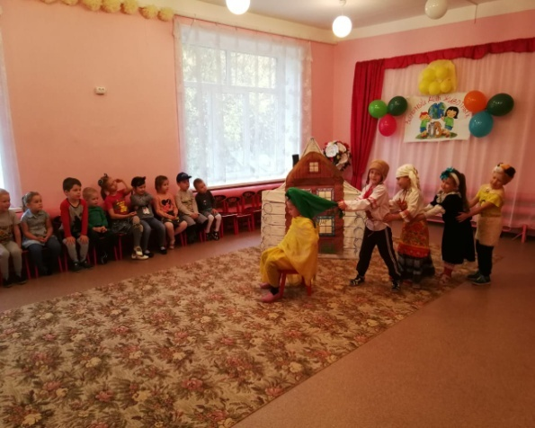

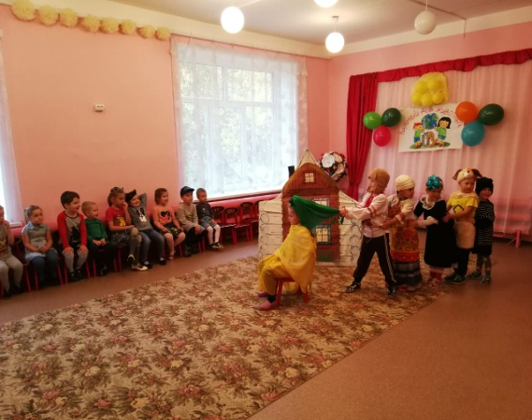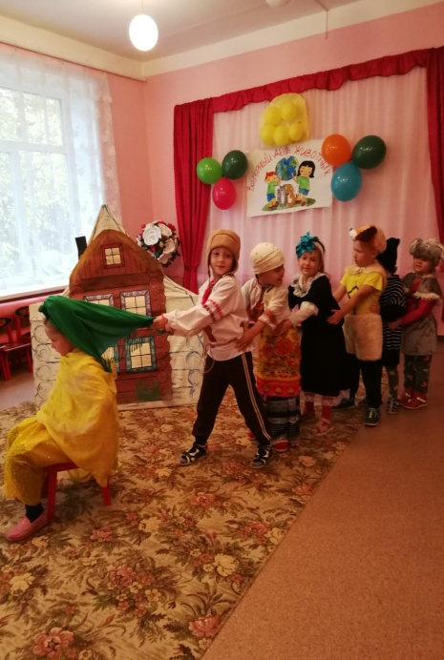

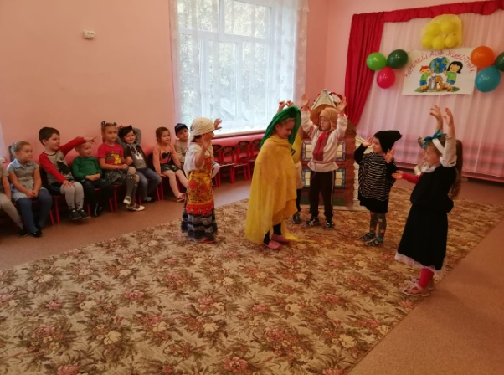
Воспитатель: - Ребята, а сейчас я расскажу вам интересную, но грустную историю. Когда я пришла на работу, то около наших дверей лежала коробка.
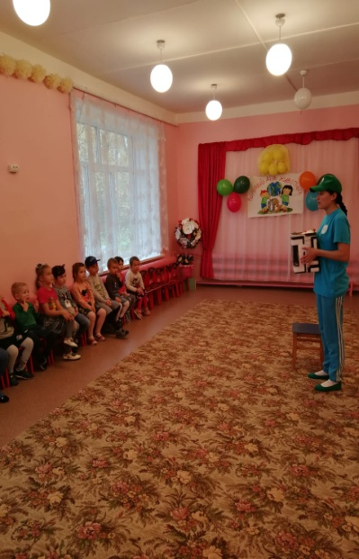
А в коробке много разных животных. Они все горько плакали. Я спросила, почему они плачут, и они ответили, что забыли, свои имена и потерялись. Да ещё забыли, где они должны жить. Мне пришлось их успокоить, сказав, что мы с вами обязательно узнаем, как их зовут и где они должны жить. Ну, что ребята, поможем животным, вспомнить их имена и их жилище? А для того, чтобы узнать имена животных нам нужно будет отгадать про них загадки. Готовы вы им помочь? Тогда начинаем!
Воспитатель:
Ночью он совсем не спит,
Дом от мышек сторожит,
Молоко из миски пьёт,
Ну конечно это — …(кот)
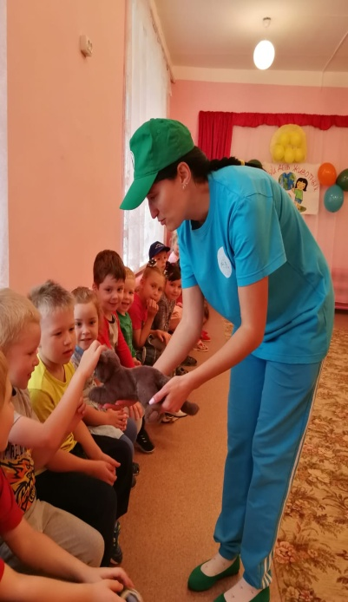
Гостья Кошка: Молодцы! Котику мы тоже помогли, узнали его имя. А кошка какая?
Дети: (ласковая, игривая, пушистая и т. д.)
Гостья Кошка: Правильно! А кто из вас знает, где живёт кошка?
Дети: (Дома)
Воспитатель:
Я для человека лучший друг,
Гоняю кошек всех вокруг.
Грызу я кость и громко лаю,
Кто отгадает, как меня все называют? (собака)
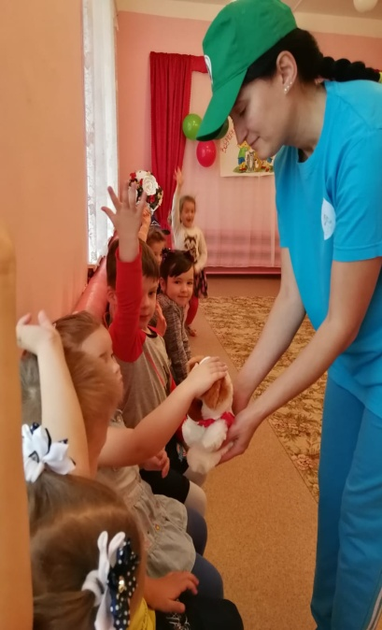
Гостья Кошка: Молодцы! Собачке мы тоже помогли, узнали её имя. А собака какая?
Дети: (верная и т. д.)
Гостья Кошка: Правильно! А кто из вас знает, где живёт собака?
Дети: (Дома)
Воспитатель:
Он живёт в просторной клетке,
Говорить с ним любят детки:
Зря его ты не ругай –
Повторюшка (попугай)
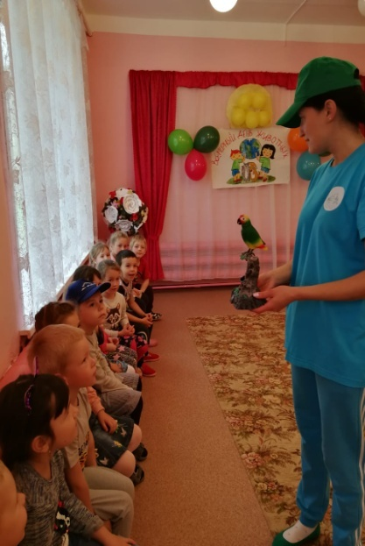
Гостья Кошка: Молодцы! Попугаю мы тоже помогли, узнали его имя. А попугай какой?
Дети: (яркий, красивый, пернатый, разговаривает и т. д.)
Воспитатель: Правильно! А кто из вас знает, где живёт?
Дети: (Дома)
Воспитатель:
Быстрее ветра я скачу,
«Цок-цок» – копытами стучу,
Я громко «иго-го» кричу,
Садись на спину – прокачу! (Лошадь)
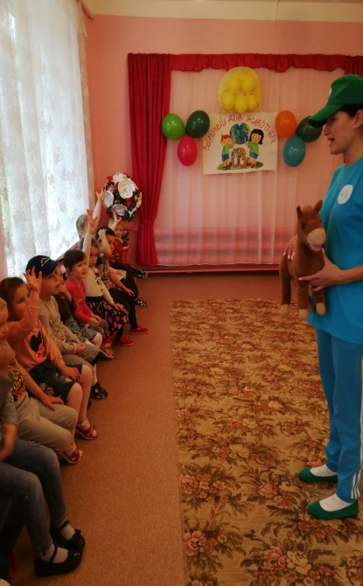
Гостья Кошка: Молодцы! Лошадке мы тоже помогли, узнали её имя. А лошадь какая?
Дети: (большая, сильная и т. д.)
Гостья Кошка: Правильно! А кто из вас знает, где живёт лошадь?
Дети: Дома
Воспитатель:
Ходят модницы за речкой –
кудри белые колечком.
А зимой из их кудряшек
бабушка носочки вяжет.
(Овцы)
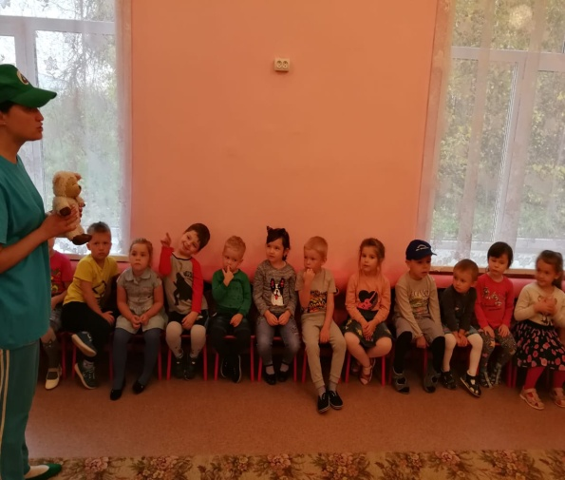
Гостья Кошка: Молодцы! Овечке мы тоже помогли, узнали её имя. А овечка какая?
Дети: (белая, мягкая, красивая и т. д.)
Воспитатель: Правильно! А кто из вас знает, где живёт овца?
Дети: Дома
Гостья Кошка: А сейчас ребята давайте поиграем в очень интересную игру я буду называть домашнее животное, а вы будите называть детенышей животных. И так начнем:
Корова- теленок
Коза- козленок
Свинья- поросенок
Лошадь- жеребенок
Кролик- крольчонок
Собака- щенок
Кошка- котенок
Курица – цыпленок
Утка-утенок
Овца – ягненок
Воспитатель: Ребята, мы вспомнили имена всех наших животных и их детенышей. Мне кажется они очень рады и благодарны нам за помощь.
Предлагаю вам сыграть в игру ‹‹Наездники››
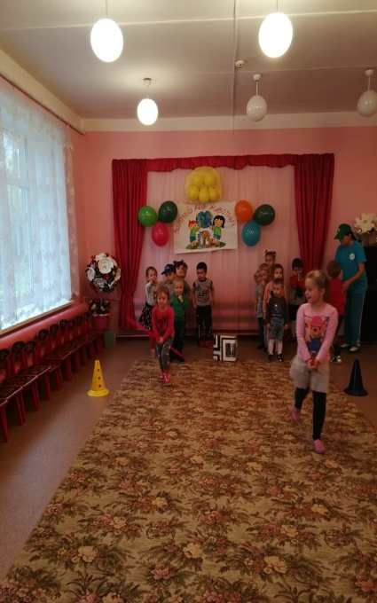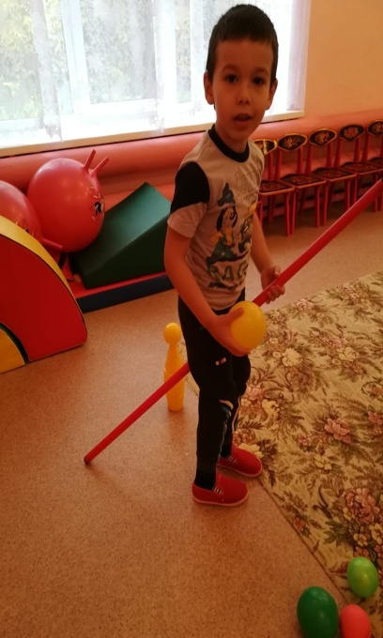
Гостья Кошка:
А сейчас следующее задание. «Какое животное, и что оно ест? »
Что ест кошка? (лакает молоко).
Что ест бык? (сено).
Что ест коза? (сено).
Что ест кролик? (траву и овощи).
Что ест лошадь? (траву, овёс).
Что ест собака? (мясо и грызёт косточки).
Что ест курица? (зерно и т.д.)
Воспитатель:
Игра «Видели - не видели»
Если видели - отвечайте «да», если не видели – «нет».
На лугу паслись овечки, грелся Васька кот на печке.
Наш Барбос – весёлый пёс, во дворе яичко снёс.
Учит курица- наседка в речке плавать своих деток.
Во дворе ха-ха-ха, подрались два петуха.
Мышка с кошкой - две наседки на одной уселись ветке.
Крикнул гусь га-га-га! Дам ребятам молока.
Бабушка с барашка отстригла кудряшки.
Воспитатель: вы отлично справились!
Гостья Кошка: а я вам предлагаю поучаствовать в эстафете «Друга я не брошу»
(преодолеть полосу препятствий, чтобы не пострадал питомец)
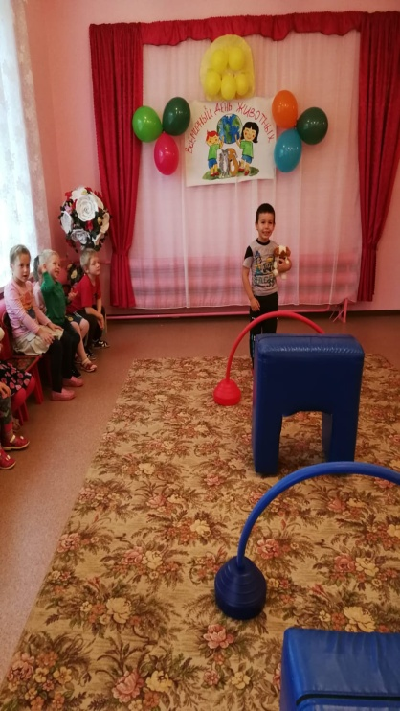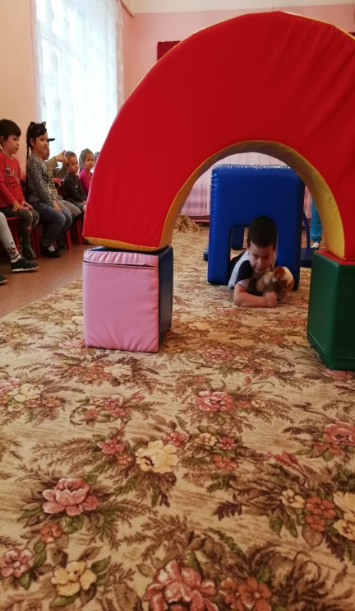

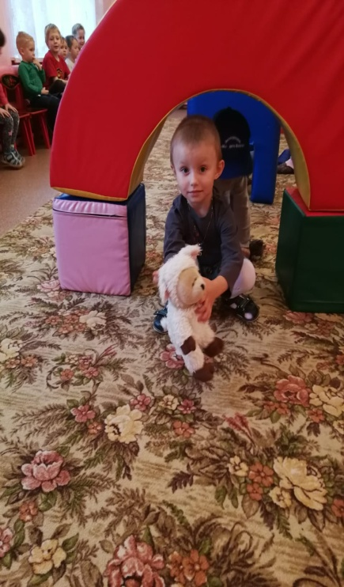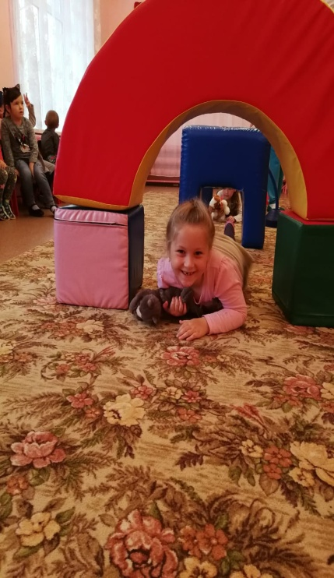
-Вот это сноровка, превосходно!
Вы справились со всеми заданиями
Воспитатель: Домашние животные – это всегда радость от общения. Это ответственность за тех, кого мы приручили. Но самое главное – заботу, верность, преданность, дружбу и любовь – ничем не заменимые чувства – дают человеку кошка с собакой. Любите своих животных, и вы обязательно будете счастливыми!
